Introduction :

Le présent rapport présente la structuration et la modélisation d'un système de distribution de gaz du point de vue de GrDF. L'UML (Unified Modeling Language) sera le principal outil utilisé.

Plusieurs points du système de distribution de gaz seront abordés :
- Le réseau en lui-même, comment-il organisé, géré, maintenu... ?
- La mise en sécurité, comment gérer les alertes pour problème sur le réseau ?
- Enfin, le système de comptage avec notamment le nouveau système de compteur communiquant Gazpa r.

- Présentation de GrDF

GrDF est une entreprise de distribution de gaz. Sa mission est d'acheminer le gaz afin que des personnes ou des entreprises puissent s'en servir comme énergie. Pour autant, GrDF ne doit pas être confondu avec un fournisseur de gaz qui est un entreprise qui vend le gaz à des clients. Il y a ainsi entre GrDF et les fournisseurs la même relation qu'il y avait entre la SNCF et RFF :
GrDF se sert du réseau pour acheminer le gaz qui appartient aux fournisseurs vers leurs client. Les fournisseurs payent GrDF en échange proportionnellement à l'énergie utilisé par les usagers.
Le prix payé par unité d'énergie consommé est fixé par la commission de régulation de l'énergie (CRE). Ce système a été mis en place afin de garantir une concurrence loyale entre les fournisseurs.
Pour autant, avant 2004, EDF-GDF assurait à la fois la distribution et le service clientèle. En 2004, EDF et GDF deviennent deux identité distinctes et à partir de 2007 GDF et GrDF sont séparés afin de donner libre concurrence aux différents fournisseurs. Aujourd'hui GrDF est une filiale d'ENGIE à 100 % et compte environ 11 000 employés. Le siège d'ENGIE se trouve à Courbevoie à La Défense.
Le réseau est composé d'un appareillage complexe, le schéma suivant montre un exemple de porion de réseau où chaque type d'appareillage apparaît. Il montre ainsi comment cet appareillage s'organise.
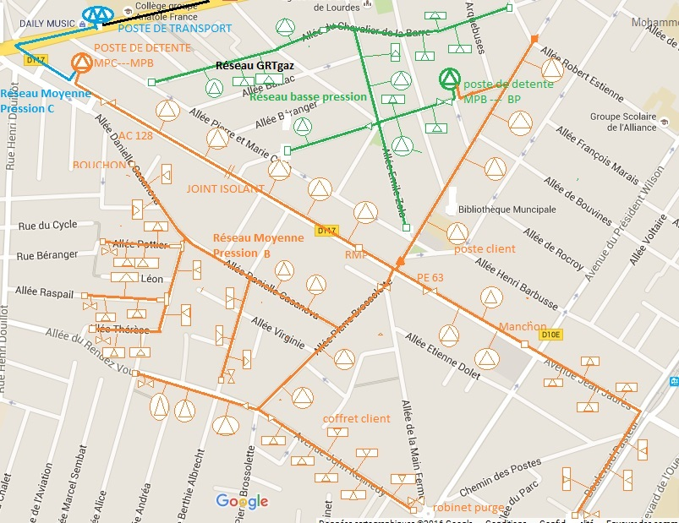
Sur ce schéma, on observe d'abord plusieurs type de pression pour les canalisation (couleurs différentes). Ceci n'a pas d'impact sur chaque type d'appareillage.
Il existe plusieurs types de canalisations :
- Les canalisations en cuivre, Ce type de matériau a été très peu utilisé en raison de sa faible résistance au choc. Environ 20 km sont enregistrés dans le fichier patrimonial de GrDF. La pose a été réalisée majoritairement dans les années 1960. Les canalisations cuivre ont été utilisées pour réaliser des parties peu importantes des réseaux en moyenne pression B (MPB). L'arrêté du 13 juillet 2000 ne prévoit plus l'utilisation des canalisations cuivre.
- Les canalisations en acier. Elles sont utilisées depuis 1931 et ont surtout été utilisées dans les années 70/80. Ces canalisations sont munies de systèmes de protection cathodique pour éviter leur corrosion. On a deux types de protection, d'une par la protection passive correspondant à l'enrobage de la canalisation dans une substance isolante, d'autre part on a des protections actives qui correspondent à la mise en place d'anodes sacrificielles qui vont drainer les courants vagabonds et corriger le potentiel électrolytique.
- La canalisation en polyéthylène (PE). Elles se sont généralisées à partir des années 80. Ce sont en général des canalisations en moyenne pression B. Le succès de cette matière s'explique par la simplicité de mise en œuvre. En effet le PE permet l'utilisation de tubes de grandes longueurs et un raccordement des tubes par électrosoudage . Le PE est maintenant utilisés systématiquement pour l'installation de canalisations ayant une pression de moins de 10bars.
- Les canalisations en fonte ductile. Elles sont utilisées depuis la mise en place du réseau de gaz. Elle sont utilisées pour le réseaux basse pression (BP). Ce sont les réseaux qui irriguent les centres villes, ils sont l'héritage des réseaux manufacturés. Un arrêté du 13 juillet 2000 portant sur la sécurité des réseaux de gaz ne prévoit plus la mise en place de telles canalisations et les réseaux BP sont progressivement remplacés par des réseaux moyenne pression B (de 4 bars)

Parmi l'appareillage du réseau on a :

- Les postes de détente. Ils permettent le changement de pression. Il y en a de plusieurs type, d'abord on a les postes de livraison qui font le lien entre le réseau de transport de GRT Gaz et GrDF. On a ensuite les poste de détente de concession qui permettent le changement de pression pour permettre l'utilisation du gaz.
- Les robinets et vannes. Ils permettent d'arrêter la fourniture en cas d'incident.
- Les manchons. Ils permettent le raccordement de plusieurs tubes de canalisation.
- Les compteurs. Ces derniers permettent de connaître le volume de gaz consommé par un poste client dans le but de pouvoir facturer au plus juste.
- Des cônes réducteur. Ils permettent la diminution du diamètre de la canalisation.
- Des bouchons. Placés en bout de canalisation, il marque la fin du réseau.
- Des prises de potentiel. Elle permette la vérification du courant dans les tuyaux de composition métallique afin d'avoir une idée de leur corrosion.
- Des raccords métal-plastique (RMP). Ils permettent de faire le lien entre des canalisation en EP et des canalisation en métal.
- Des joints isolants.
- Des siphons.
- Des postes clients. Ce sont des utilisateurs industriels, la canalisation ne passe pas par un compteur classique.

La séquence de distribution du gaz sera présentée plus tard dans le rapport et reprendra la carte précédente.

- Utilisation du réseau
Le réseau, en plus des fournisseurs et de GrDF possèdent plusieurs acteurs. Le diagramme suivant présente les différentes utilisation possible du réseau.
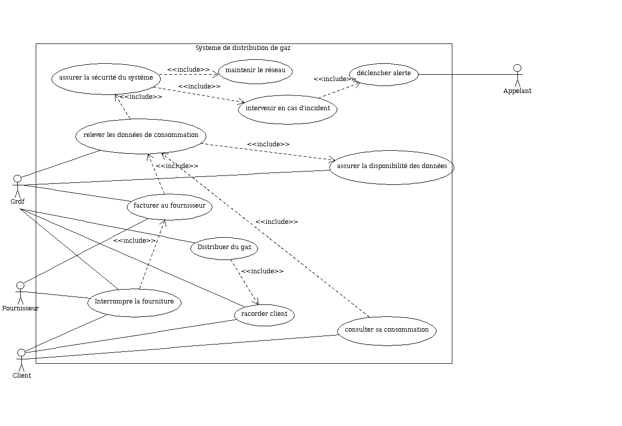

Comme dit précédemment, GrDF est l'acteur principal du réseau. Comme toute entreprise, il a besoin d'un source de revenus. Celle-ci est assurée par la facturation des fournisseurs de gaz. Avant d'en arriver à la facturation des fournisseurs, GrDF a besoin d'envoyer à ces mêmes fournisseurs la consommation des usagers du réseau. Ainsi, la facturation des fournisseurs passe par le raccordement des clients, le fait que les fournisseurs délivre du gaz dans le réseau, que GrDF transporte effectivement le gaz jusqu'au clientet par le relevé des données de consommation. Ces données de consommation peuvent être relevées automatiquement par un compteur communiquant ou par un opérateur qui vient fait le relevé manuellement.
Ces derniers relevés incluent que le système de distribution soit sûr. Cette sécurité est garantie par l'opérateur gaz qui effectue la maintenance sur le système et qui intervient en cas d'accident. Cette intervention est possible par la possibilité pour une personne d'appeler afin de déclenche une alerte quant à un problème.
Enfin, le client a lui même la possibilité de consulter ses données de consommation une fois celles-ci relevées car GrDF assure leur disponibilité.

Nous venons donc de décrire l'utilisation que nos acteurs, dans le champ que l'on a délimité font du réseau de distribution. Sans pour autant décrire chaque détails, nous allons expliquer comment le gaz est acheminé depuis l'endroit où il se situe naturellement jusqu'au consommateur.

2) Transport du gaz

Le gaz distribué par GrDF est un gaz dit naturel : il provient des réserves souterraines ou sous-marines. Ces réserves de gaz sont le résultat de la décomposition d'êtres vivants au cours du temps. Cette décomposition passe par un phase de méthanisation. C'est à ce moment que le gaz naturel se forme, sa composition chimique est CH4 (méthane). Le gaz naturel est à opposer à ce que l'on appelait auparavant le gaz de ville qui était produit par extraction du méthane contenu dans le charbon. Cette activité est maintenant terminée.

Suite au transport du gaz depuis les carrière naturel vient donc le consommateur, auquel GrDF ne facture rien directement mais avec qui il a tout de même certains liens.

- Relation avec le client

1) Raccordement du client

Bien sûr GrDF intervient pour relier le consommateur au réseau, mais GrDF intervient aussi pour couper l'accès du client au gaz.

2) Interruption

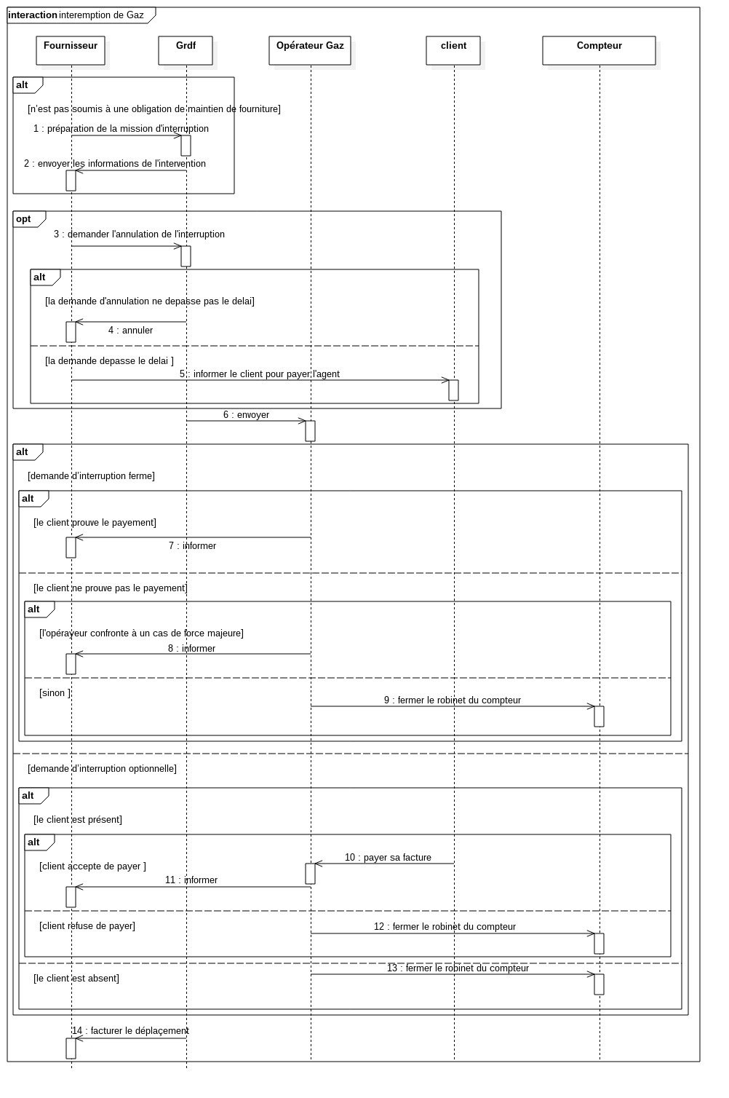
Le graphique précédent présente la séquence amenant l'interruption de fourniture du gaz à un consommateur.
Tout d'abord il faut voir si il y a une obligation de maintien de fourniture. Cette obligation est décrite dans le décret n° 2008-780 du 13 août 2008 relatif à la procédure applicable en cas d'impayés des factures d'électricité, de gaz, de chaleur et d'eau.
Dans le cas où il n'y a pas obligation de maintien de fourniture, le fournisseur envoie les informations à propos de la mission d'interruption de fourniture du gaz.
Suite à cela GrDF envoie les informations concernant l'intervention.
Il est possible que le fournisseur demande l'annulation de l'intervention. Dans ce cas, soit cette demande d'annulation ne dépasse pas le délai d'attente et l'intervention est annulée, soit le fournisseur informe son client de l'intervention d'interruption de fourniture et lui laisse la possibilité de payer l'agent.
L'opérateur GrDF est donc envoyé chez le client. Une nouvelle fois deux cas sont possibles :
- soit la demande d'interruption est ferme
- soit c'est une demande d'interruption optionnelle.

Dans le cas d'une demande d'interruption ferme, soit le client prouve qu'il a bien payé sa facture à l'opérateur GrDF qui en informe alors le fournisseur, soit il ne peut pas prouver qu'il a payé,. Si l'opérateur est confronté à un cas de force majeur et en informe alors le fournisseur, soit il ferme simplement le compteur du robinet de gaz.

Dans le cas d'une demande d'interruption optionnelle, soit le client est présent et a alors la possibilité de payer sa facture à l'opérateur qui peut prendre cette opportunité ce qui conduit l'opérateur à en informer le fournisseur. Il est aussi possible qu'il ne soit pas en mesure de payer, son robinet du compteur de gaz est alors fermé par l'opérateur.
En cas d'absence du client, son robinet est fermé par l'opérateur.
Suite à cela, GrDF facture à l'intervention au fournisseur.

III) Transmission des données et sécurité

- Gazpar, le compteur communiquant

Gazpar est le projet de compteur communiquant de GrDF. Un compteur communiquant est un compteur qui envoie chaque jour les indices de consommation de gaz des usagers à GrDF. Ces compteurs sont dit communiquant et non intelligents car il ne peut pas envoyer en direct ses données, ces dernières ne sont pas géo-référencées et enfin ces compteur ne sont pas reliés à l'électricité mais comporte une pile qu'il est nécessaire de changer en cas de besoin.
Ce projet s'inscrit dans la politique de modernisation de GrDF débutée en 2004. Ce projet est favorisé par le contexte institutionnel et réglementaire, en effet, une directive du conseil de l'Union Européenne de 2008 demande la mise à disposition des informations sur les consommations de gaz aux consommateurs.
Le diagramme suivant résume la chaîne d'événement partant du relevé du compteur à la mise à disposition des données au consommateur.

Cette chaîne d'événements ne pourraient avoir lieux sans un réseau sûr, c'est pourquoi nous allons préciser comment le réseau est mis en sécurité.

- Sécurité du réseau

Sur le réseau de GrDF, il y a certaines pièces mécaniques (robinet de gaz, pièce contenu dans les postes de détente...). Du fait de leur fonctionnement mécanique, ces pièce sont plus soumises à l'usure que les autres, cela implique une maintenance et une vigilance plus grande sur celles-ci.
En plus des pièces soumises à un usure mécanique naturelle, il est possible qu'il y ait des fuite ailleurs sur le réseau. Afin de détecter des éventuelles fuites sur le réseau, GrDF à mis en place des véhicules munis de capteurs permettant de connaître la composition de l'air et notamment la teneur en méthane, possible indicateur de fuite de gaz. Les données récoltées par ces véhicules, croisées avec l'incidentologie et le données contenues dans le SIG de GrDF permettent de mettre en évidence les zones à moderniser sur le réseau.
Enfin, il est aussi possible que ce soit une tierce personne qui découvre une fuite. Dans ce dernier cas un standard est ouvert à GrDF afin de signaler l'incident. Le diagramme suivant décrit la séquence d'action lors d'un appel.
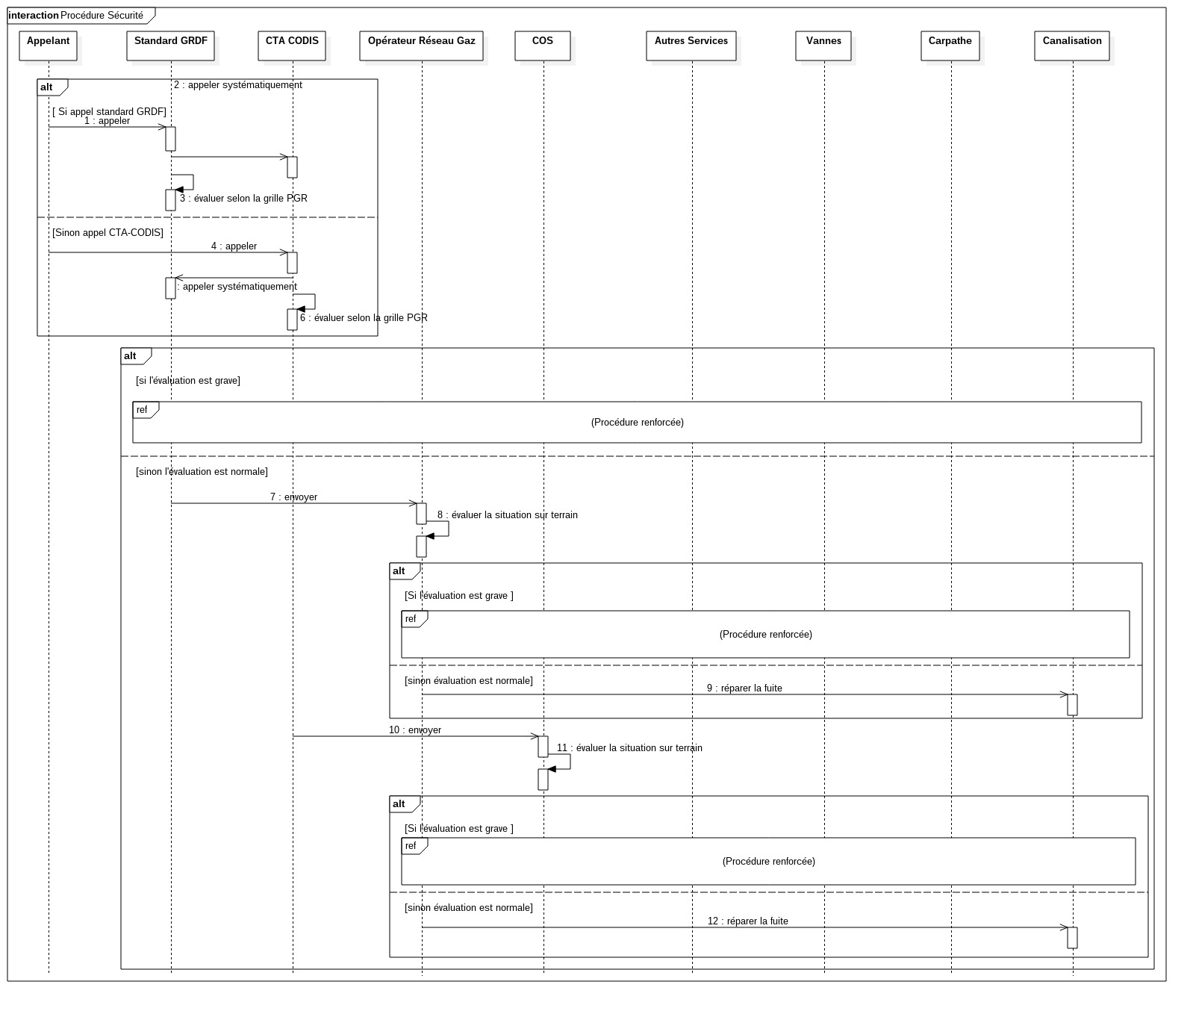
Il est possible pour un appelant d'appeler le standard de GrDF ou le centre de traitement des alertes des pompiers. Si c'est le standard de GrDF qui est appelé, celui-ci relaie systématiquement l'appel aux pompiers et la situation est évaluée par téléphone.
Dans le cas où ce sont les pompiers qui sont appelés, l'appel est relayé à GrDF et la situation est évaluée selon les mêmes critères.
Si la situation est jugée comme étant grave, il y a lancement de la procédure renforcée. Cette dernière est décrite dans le diagramme suivant.
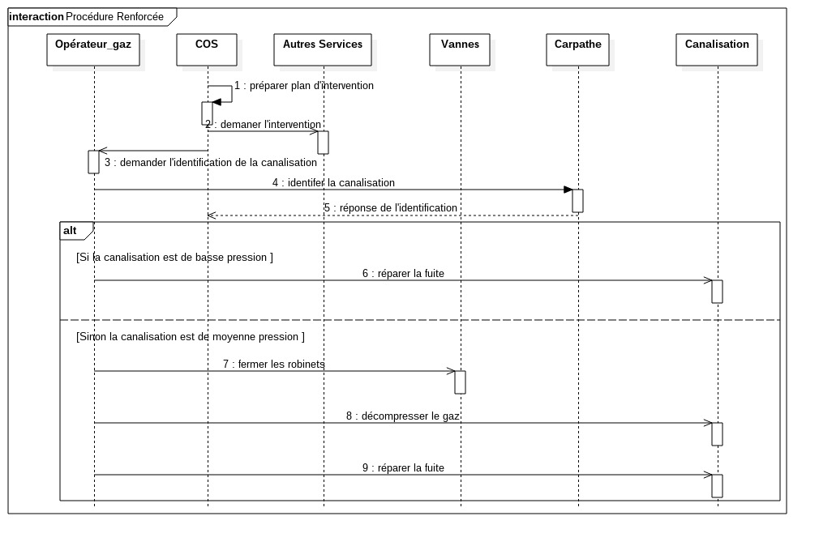
Lorsque la procédure renforcée est lancée, les pompiers prépare le plan d'intervention puis demande l'intervention d'autres services (smur, police...). Ils demandent ensuite l'identification de la canalisation par un opérateur GrDF. Cet opérateur interroge ensuite l'outil Carpathe afin d'identifier la canalisation puis donne la réponse aux pompiers.
Si la canalisation est en basse pression alors l'opérateur répare la canalisation.
Si elle est en moyenne pression, l'opérateur ferme les robinets de gaz alimentant la zone où a lieu la fuite, décompresse la canalisation puis la répare.

Dans le cas où l'évaluation est normale, la situation est de nouveau évaluée sur le terrain par l'opérateur GrDF. Si la situation est jugée grave, la procédure renforcée est lancée, dans le cas contraire la canalisation est réparée. De même les pompiers sont envoyés sur le terrain, et procèdent à une évaluation. Une nouvelle fois, si la situation est grave, la procédure renforcée est lancée, sinon la canalisation est réparée.

IV) Synthèse

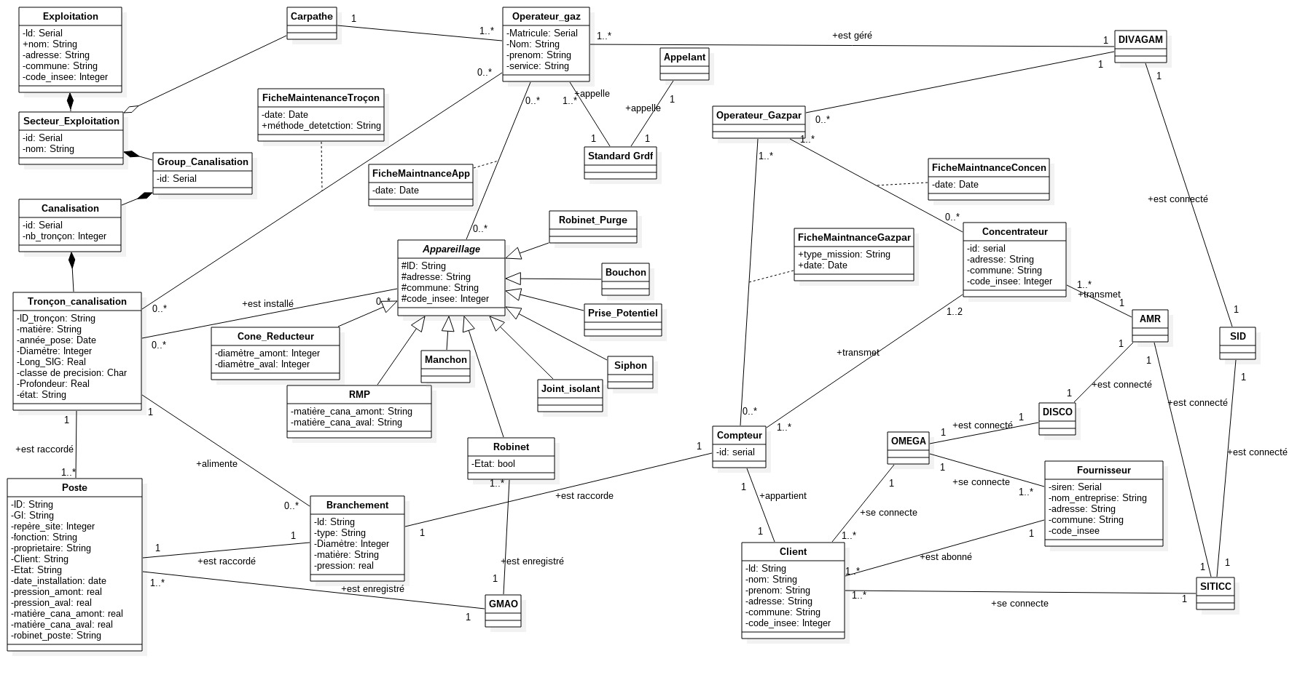
Le diagramme du classe ci-dessus met en lien les différentes partie du rapport précédemment présentées. Y figure les principaux attributs de chaque classe.

Bibliographie et sitographie

- Note d'information opérationnelle, Intervention pour fuite sur unréseau de gaz naturel, Ministère de l'Intérieur
- Procédure pour déplacement impayé, GrDF
- Projet compteurs communiquants gaz de GrDF, GrDF
- Projet compteurs communicants gaz, prestations de pose des nouveaux compteurs communiquants Gazpar, GrDF
- Prescriptions techniques applicables aux canalisations de transports de GRTgaz et aux installations de transport, de distribution et de stockage de gaz raccordés au réseau de GRTgaz.
- Etude comptage évolué gaz, Sopra Consulting

